**Горавчик Ян Данилов (Harauczyk Jan Wincenty)**

15 января 1800 г – крещение (НИАБ 136-13-894, лист 40об, №4/1800-р (коп)), (РГИА 823-2-18, лист 274,№4/1800-р (коп), НИАБ 136-13-949, лист 101, №4/1800-р (коп)).

**НИАБ 136-13-894:** Лист 40об. **Метрическая запись №4/1800-р (ориг).**

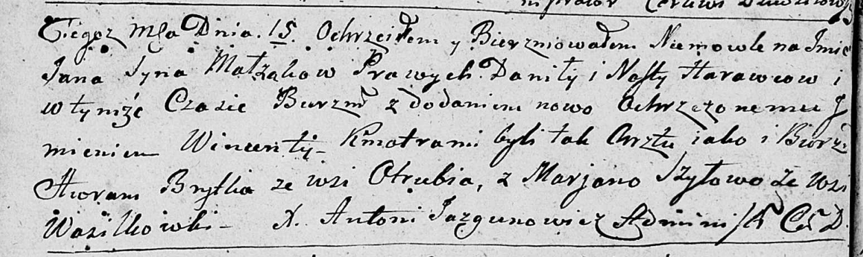

Дедиловичская Покровская церковь. 15 января 1800 года. Метрическая запись о крещении.

Harawcow Jan Wincenty – сын родителей с деревни [Отруб].

Harawec Daniła – отец.

Harawcowa Nasta – мать.

Brytko Awram – кум, с деревни Отруб.

Szyłowa Marjana – кума, с деревни Васильковка.

Jazgunowicz Antoni – ксёндз.

**РГИА 823-2-18:** Лист 274. **Метрическая запись №4/1800-р (коп).**

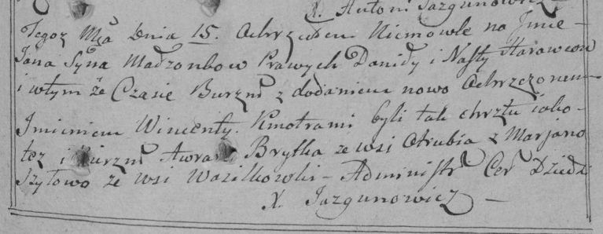

Дедиловичская Покровская церковь. 15 января 1800 года. Метрическая запись о крещении.

Harawiec Jan Wincenty – сын.

Harawiec Daniło – отец.

Harawcowa Nasta – мать.

Brytka Awram – кум, с деревни Отруб.

Szyłowa Marjana – кума, с деревни Васильковка.

Jazgunowicz Antoni – ксёндз.

**НИАБ 136-13-949:** Лист 101. **Метрическая запись №4/1800-р (коп).**

(См. тж.: РГИА 823-2-18, лист 274,№4/1800-р (коп), НИАБ 136-13-894, лист 40об,№4/1800-р (ориг))

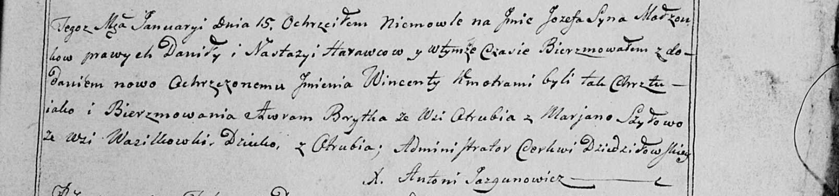

Дедиловичская Покровская церковь. 15 января 1800 года. Метрическая запись о крещении.

Harawec Jozef [Jan] Wincenty – сын родителей с деревни Отруб.

Harawec Daniła – отец.

Harawcowa Nastazya – мать.

Brytka Awram – кум, с деревни Отруб.

Szyłowa Marjana - кума, с деревни Васильковка.

Jazgunowicz Antoni – ксёндз.